카테고리 02. 생태·환경 | 세부 주제 2-3. 멸종위기 동식물

콘텐츠 개요
플레이어 역할 | 아키비스트
시대적 배경 | 2026년 현재
핵심 장소 | DMZ 산악지대, 하천
자료 구성 | 블로그 / 환경부 현황 / 사진 / 카카오톡
게임 메카닉 | 크로스 참조 빈칸 채우기
핵심 키워드 | 반달가슴곰, 산양(제217호), 수달(제330호), 사향노루

빈칸 정답표
각 자료에 빈칸 1개, 총 4문제. 정답은 반드시 다른 자료에서 찾아야 합니다.

[A] | 정답: 반달가슴곰  소속: 자료 A  출처: 자료 D "반달가슴곰 또 찍혔어요"
[B] | 정답: 수달  소속: 자료 B  출처: 자료 A "수달은 임진강을 따라 남북을 오간다"
[C] | 정답: 천연기념물  소속: 자료 C  출처: 자료 A "산양(천연기념물 제217호)"
[D] | 정답: 천연기념물  ※ 2-2와 중복! 수정 → 정답: 천연기념물  소속: 자료 D  출처: 자료 B 표 "천연기념물 제217호"

자료 A: 야생동물 연구원의 블로그
출처: 야생동물 연구원의 블로그 (가상 자료)

[블로그 제목] DMZ 무인카메라에 반달가슴곰이 찍혔다

DMZ 내 설치한 무인카메라에 [A]이 2년 연속 포착되었다. 일제강점기 밀렵으로 한반도에서 거의 사라진 녀석이다. 멸종위기 I급.
이 녀석 말고도 DMZ에는 산양(천연기념물 제217호), 사향노루, 수달(천연기념물 제330호)이 산다. 모두 멸종위기 I급.
수달은 임진강을 따라 남북을 오간다. 철책선을 자유롭게 넘는 유일한 포유류.
DMZ에서 확인된 멸종위기종 101종. I급 18종, II급 83종. 이 좁은 땅이 한반도 마지막 방주다.

자료 B: 환경부 멸종위기종 현황
출처: 환경부/국립생태원 발표 기반 재구성

[DMZ 일원 멸종위기 야생생물 I급 주요 포유류]
종명 | 보호 지정 | 특징
산양 | 천연기념물 제217호, 멸종위기 I급 | DMZ 산악 암반지대 서식
[B] | 천연기념물 제330호, 멸종위기 I급 | 임진강 따라 남북 이동, 유일한 월경 포유류
반달가슴곰 | 멸종위기 I급 | DMZ 무인카메라 2년 연속 포착
사향노루 | 멸종위기 I급 | DMZ 산악지대 서식

자료 C: 사진 자료
사진: 산양 (Naemorhedus caudatus)
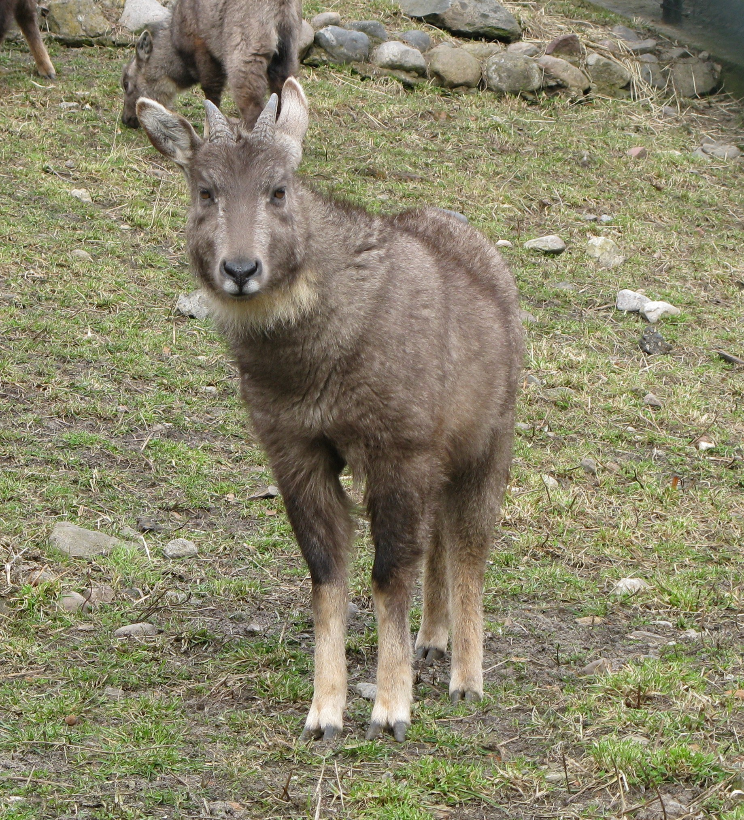
[캡션] 산양. 멸종위기 I급, [C] 제217호. DMZ 산악 암반지대에 서식하며, 현장조사에서 다수 관찰된다.
사진 출처: Margoz, CC BY-SA 4.0

자료 D: 카카오톡 대화
출처: 생태 다큐 PD와 조수의 카카오톡 (가상)

[조수] PD님! 무인카메라 회수했는데 반달가슴곰 또 찍혔어요!!
[PD] 진짜?? 작년에 이어 2년 연속이네
[조수] 네 그리고 산양도 세 마리 찍혔어요
[PD] 산양은 [D] 제217호지. 멸종위기 I급이고
[조수] 여기 진짜 동물원이에요. 사향노루 흔적도 있었고요
[PD] 사람이 못 들어가니까 동물들한테는 낙원인 거지
[조수] 수달 흔적도요. 임진강변에 배설물이랑 발자국이
[PD] 그 녀석은 남북을 오가잖아. 유일하게 자유로운 포유류...

